评价报告网上公示表
项目编号： 预评价设计专篇 控制效果评价现状评价定期检测日常检测
项目名称 | 定西市新城供热有限责任公司
项目简介
行业类别 | “四 电力、热力、燃气及水生产和供应业 （一） 电力、热力生产和供应业 3.1 热力生产和供应（燃煤、核能）”,属职业病危害风险分类 严重 行业。
项目组长 | 廖宇飞 | 报告审核人 | 蒋陕峰
质量负责人 | 韩炜烨 | 技术负责人 | 成晓琦
项目组成员 | 廖宇飞、陈泶瑜
采样时间 | 20233.3
报告提交时间 | 2023.3.9
影像资料 | 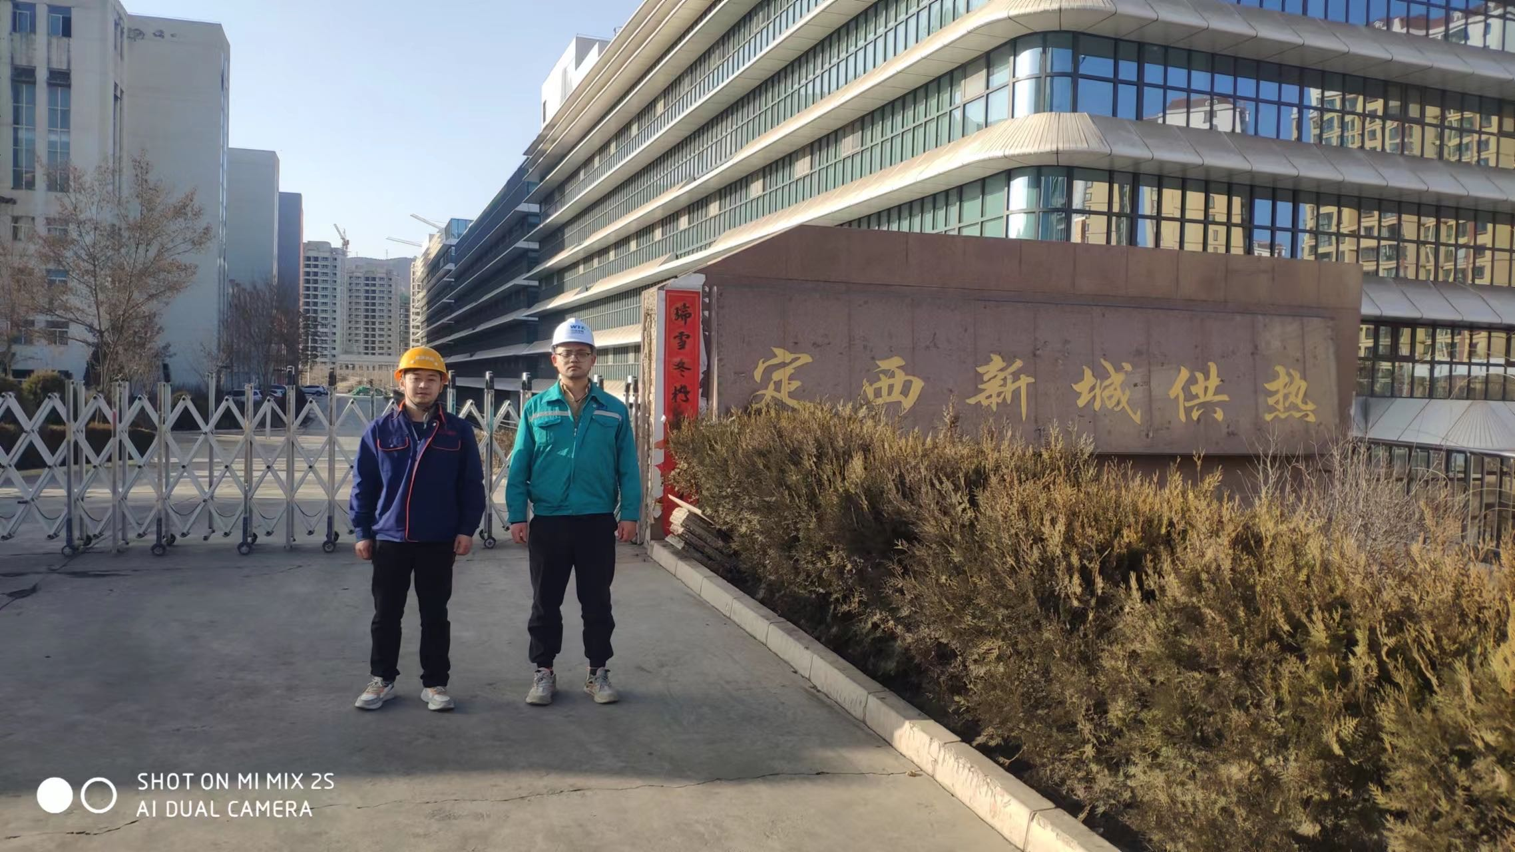
备注

